八年级七上第二章认识地球（第1课时）
复习目标
一、知识与能力目标
1.知道人类认识地球形状的过程，认识地球的形状，并会用证据说明地球是个球体。
2.会用平均半径、赤道周长和表面积描述地球的大小。
3.运用地球仪说出经线与纬线的特征、经度与纬度的划分。明确南北半球、东西半球、高中低纬度的划分。
二、过程与方法
充分利用教材提取信息，总结规律，建立空间观念，并加以运用。
三、情感态度价值观
1. 通过人类逐步认识地球形状的过程，受到科学史教育，培养勇于探索的精神。
2. 养成细心读图的习惯，树立合作探究意识。
复习重难点
重点：1、会用证据说明地球是个球体。
2、能够掌握经线与纬线的对比和不同、经度与纬度的划分。
难点：判读东西半球，高中低纬度。
复习学案
学习任务一、地球的形状和大小
阅读课本P16—18，了解人类认识地球形状的过程，正确认识地球的形状并会用证据证明。用证据说明地球是个球体，能够用平均半径、赤道周长和表面积描述地球的大小。
（一）说出地球的形状并回顾地球仪
1._________说→_________提出的_________说→_________首次环球航行（经过的大洋依次是_________、_________、_________、_________）。
2.证明地球是球体的事例：_________、_________、_________。
3.地球的真实形状是____________________________。
（二）地球的大小
地球的表面积约_________，地球平均半径约_________，地球赤道周长_________。
学习任务二、地球仪和经纬网
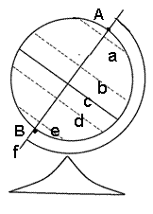
阅读课本P18—25，并参考下列图片，首先运用地球仪，说出经线与纬线、经度与纬度的划分。然后掌握纬线、经线的特征；并明确纬度、经度的划分、南北半球、东西半球、高中低纬度的划分。
1、地球仪
在地球仪简图中，字母所代表的地理名称分别是：
A_________ B_________ a_________ b_________ c_________
d_________ e_________ f__________
2、纬线经线，经度纬度
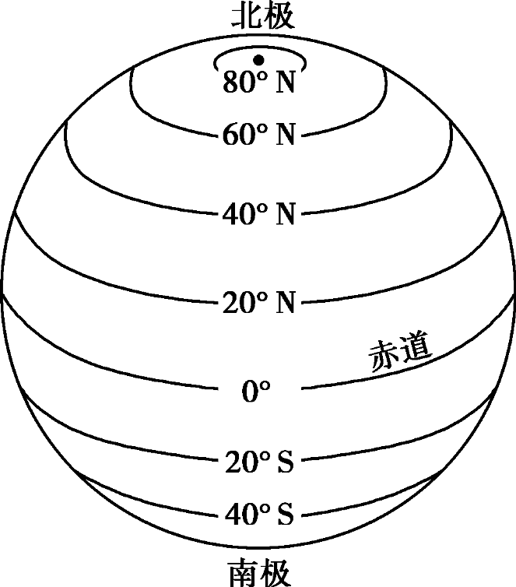
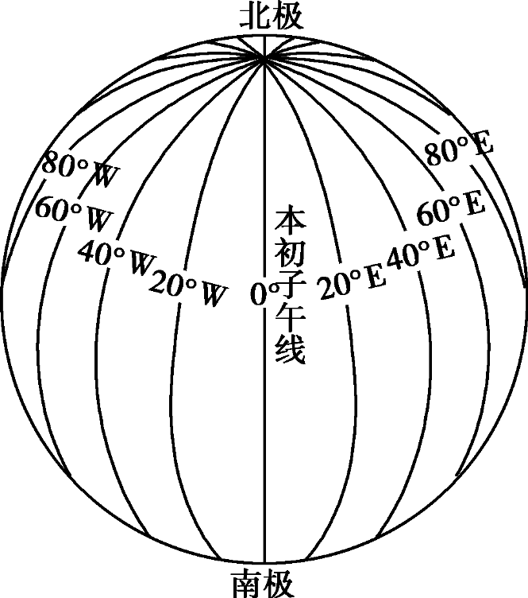

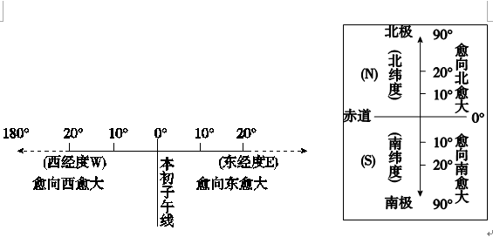

 |  | 纬 线 | 经 线
特点 | 形状 | 圆（除极点外） | 半圆
特点 | 长度 | 从赤道向两极，纬度越来越 ，  纬线越来越 | 所有的经线
特点 | 方向 | 指示 方向 | 指示 方向
最长纬线 |  |  | 无
最大纬度 |  | 、
判断 |  | 越往北度数越大是 纬，用 表示  越往南度数越大是 纬，用 表示 | 越往东度数越大是 经，用 表示  越往西度数越大是 经，用 表示
划分半球 |  | 以 为界划分了南、北半球 | 以 和 划分了东西半球
补充 |  | ＜30°为 纬度地区；＞60°为 纬度地区；30°-60°为 纬度地区 | 地球上任何两条相对的经线（经度之和为 度，东西经相反），
3、通过图示，掌握东西半球划分情况，相关经度范畴。
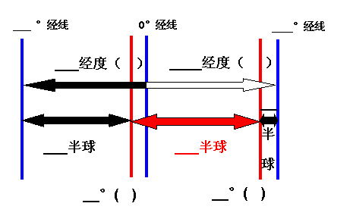
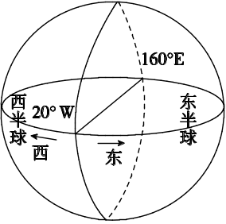

方法：口诀“小小为东，大大为西”
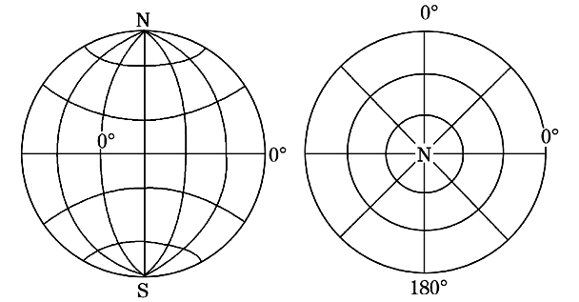
4、在下面两图中，根据经度、纬度排列规律，试试给每条经线纬线标注上度数。

复习诊断：
1、完成连线题
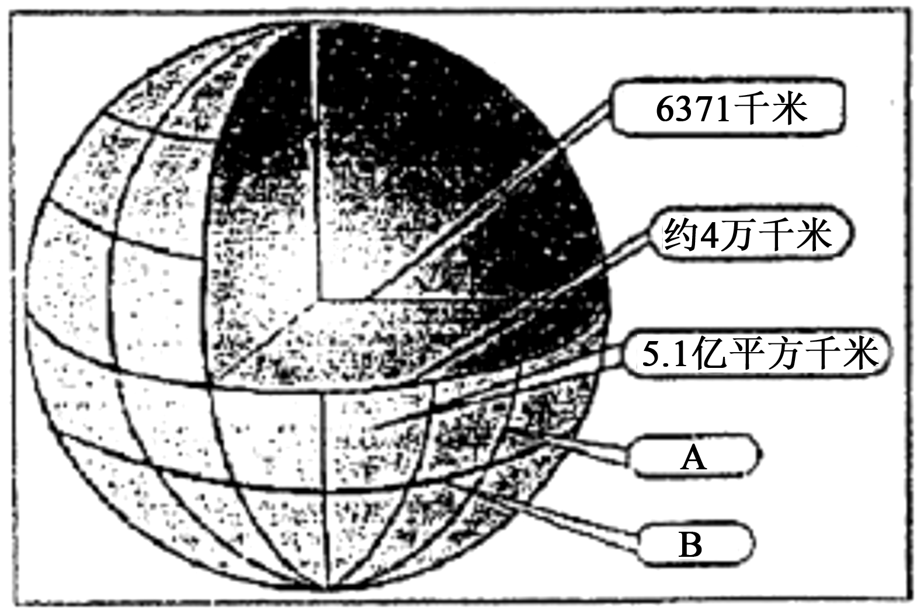
经线 约6 371千米
纬线 约4万千米
赤道周长 约5．1亿平方千米
地球平均半径 A
地球表面积 B

2、下列说法错误的是（ ）
A、赤道是最长的纬线
B、东经 170 度 属于西半球
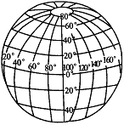
C、任何一个经线圈都可以把地球分成相等的两个半球
D、所有的纬线长度都不相等
3．读图，完成下列问题。
（1）从形状上看，纬线都是 。最长的纬线是 。纬度最高的地方在 。
（2）从形状上看，经线都是 ，从长度上看， 每条经线的长度都 。
（3）经线延伸的方向指示 方向，而纬线延伸的方向指示 方向。
（4）在地球仪上划分南北半球的纬线是 （用笔将其画出）。两侧分别是东经度和西经度的经线是 （用笔将其画出）。东西半球的分界线是 。（用笔将其画出）
拓展训练
1、关于纬线的说法，错误的是（ ）
A.纬度越高，纬线越短 B.纬线指示东西方向
C.任何一条纬线圈，都能把地球分为两个半球 D.纬线是与经线垂直相交的整圆
2、下列关于赤道的叙述，正确的是（ ）
①赤道是划分纬度的起点线，是90°纬线②赤道是划分经度的起点线，是0°经线③赤道是南半球和北半球的分界线④赤道是南、北纬度的分界线
A.①② B. ①④ C. ③④ D.②③
3、地球仪上经线和纬线比较，具有以下特点（ ）
A、经线比任何一条纬线都长 B、所有经线都在南北两极相交
C、经线是个圆，纬线是半圆 D、任何一条经线都可以把地球等分成两个半球
4、甲乙两人从赤道出发，甲向北行，乙向东行，如果两人前进的方向保持不变，那么（ ）
A、 两人都能回到原出发地点 B、 两人都不能回到原出发地点
C、 只有甲能回到原出发地点 D、 只有乙能回到原出发地点
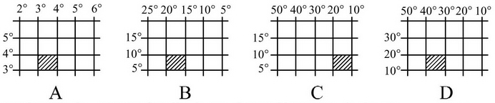
5、四幅图中，阴影部分表示实际范围最小的是( )

6、甲乙两人同时从南极点出发：
（1）他们一直向北_______（能/不能）可以返回南极点；
（2）他们沿不同经线出发_____（能/不能）在北极点相遇；
（3）若沿经线行走，他们在_______地点相距最远；
（4）他们从南极点出发时前进的方向都是向_____。
（5）如果他们选择不同经线走，最后相遇时，他们走过的路程是________（相等/不相等）；(6)他们沿经线前进的过程中，纬度的变化规律是________.
限时作业
1、不同历史时期，人类对地球形状的认识是不同的，阅读下列有关地球形状的说法：
①“地球是个球体”
②“地球是个两极稍扁、赤道略鼓的球体”
③“天圆如弹丸，地如卵中黄”
④“天圆如张盖，地方如棋盘”
按照人类对地球形状认识的过程，下列认识顺序正确的是 （ ）
A. ②③①④ B. ③①②④
C. ①②③④ D. ④③①②
2、下列能证明地球的形状不是平面而是球体的是 （ ）
①太阳是圆的 ②月相总是弧形的 ③人越往山上爬，看到的地平圈越大
④月球是圆的 ⑤离港的船的船身比桅杆先消失
A. ①②③ B. ③④⑤ C. ①④⑤ D. ②③⑤
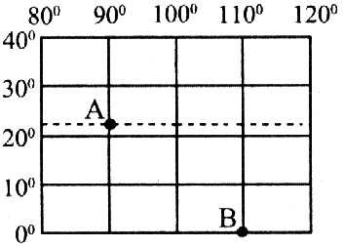
3、（2014泰安）关于右图中A、B两点所在经纬线的叙述，正确的是( )
A．A、B两点所在经线始终平行
B．A、B两点所在纬线长度相等
C．A点所在经线比B点所在经线长
D．A点所在纬线比B点所在纬线短
4、（2015泰安）甲处的经纬度是
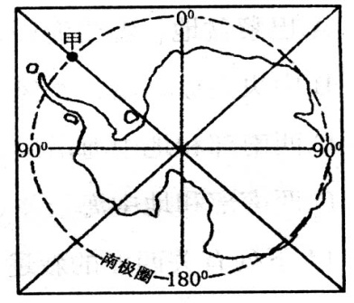
A．66．5°S．45°W
B．66．5°N，45°W
C．66．5°S．45°E
D．66．5°N，45°E
读下图，回答5～6题。
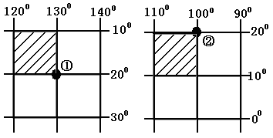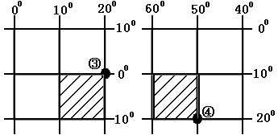
5.图中四地位于北京（116⁰E，40⁰N）的东南方向、且经度间距离较近的是 ( )
A、① B、② C、③ D、④
6.在四幅图中斜线所表示的经纬线方格内，面积最大的是 ( )
A、①所在的方格 B、②所在的方格 C、③所在的方格 D、④所在的方格
7、读图,完成有关要求。
(1) 图中①②③④四地中,位于西半球的是 地,有阳光直射的是 地。
(2) 按照地球上五带的划分,①地属于 带,②地属于 带。
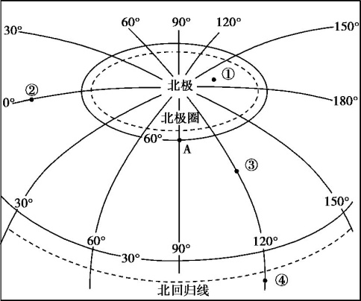

答案
复习诊断答案
- 略，2、D
3、（1）圈圈、赤道、南北极点（2）半圆，相等
（3）南北、东西（4）0⁰ 纬线、0⁰ 经线，20⁰ W、160⁰ E

拓展训练
1-5：CCBAA，
6、（1）不能，（2）能，（3）赤道，（4）北，（5）相等，（6）先变大后变小

限时作业
1-6：DDDAAC，
7、（1）①②，④（2）北寒带、北温带

